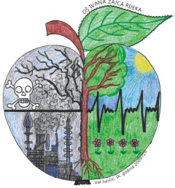 OSNOVNA ŠKOLA IVANA ZAJCA
Škurinjska cesta 7A, 51000 Rijeka
Tel.: 051/266-084, Fax: 051/266-085
E-mail: skola@os-izajca-ri.skole.hr

PRIJAVNICA ZA UPIS DJETETA U PRODUŽENI BORAVAK
U ŠKOLSKOJ 2020. / 2021. GODINI

PODACI O UČENIKU | Ime i prezime:
 | Razred (a/b):
 | OIB:
 | Datum rođenja:
 | Adresa prebivališta:
PODACI O RODITELJIMA / SKRBNICIMA /UDOMITELJIMA | Ime i prezime: *zaokružiti potrebno i upisati točne podatke |  | otac / skrbnik / udomitelj | majka / skrbnik / udomitelj
 | OIB:
 | Adresa prebivališta:
 | Zaposlen/a (da/ne):
 | Kontakt broj telefona ili mobitela:
 | Broj svih članova kućanstva na istoj adresi prebivališta:

Izjavljujem i vlastoručnim potpisom potvrđujem i dajem suglasnost da su podaci navedeni u ovom zahtjevu i priloženoj dokumentaciji točni te ovlašćujem OŠ Ivana Zajca da iste ima pravo provjeravati, obrađivati, čuvati i koristiti sukladno zakonu koji uređuje zaštitu osobnih podataka, Općoj Uredbi o zaštiti osobnih podataka i drugim važećim propisima, a u svrhu sklapanja i izvršenja ugovora o uključivanju djeteta u program produženog boravka u školi.
POPUNJAVA ŠKOLA
Primio: _______________________________
Datum: _______________________________
U Rijeci, __________________ 2020. godine

______________________________________
Potpis roditelja / skrbnika / udomitelja

